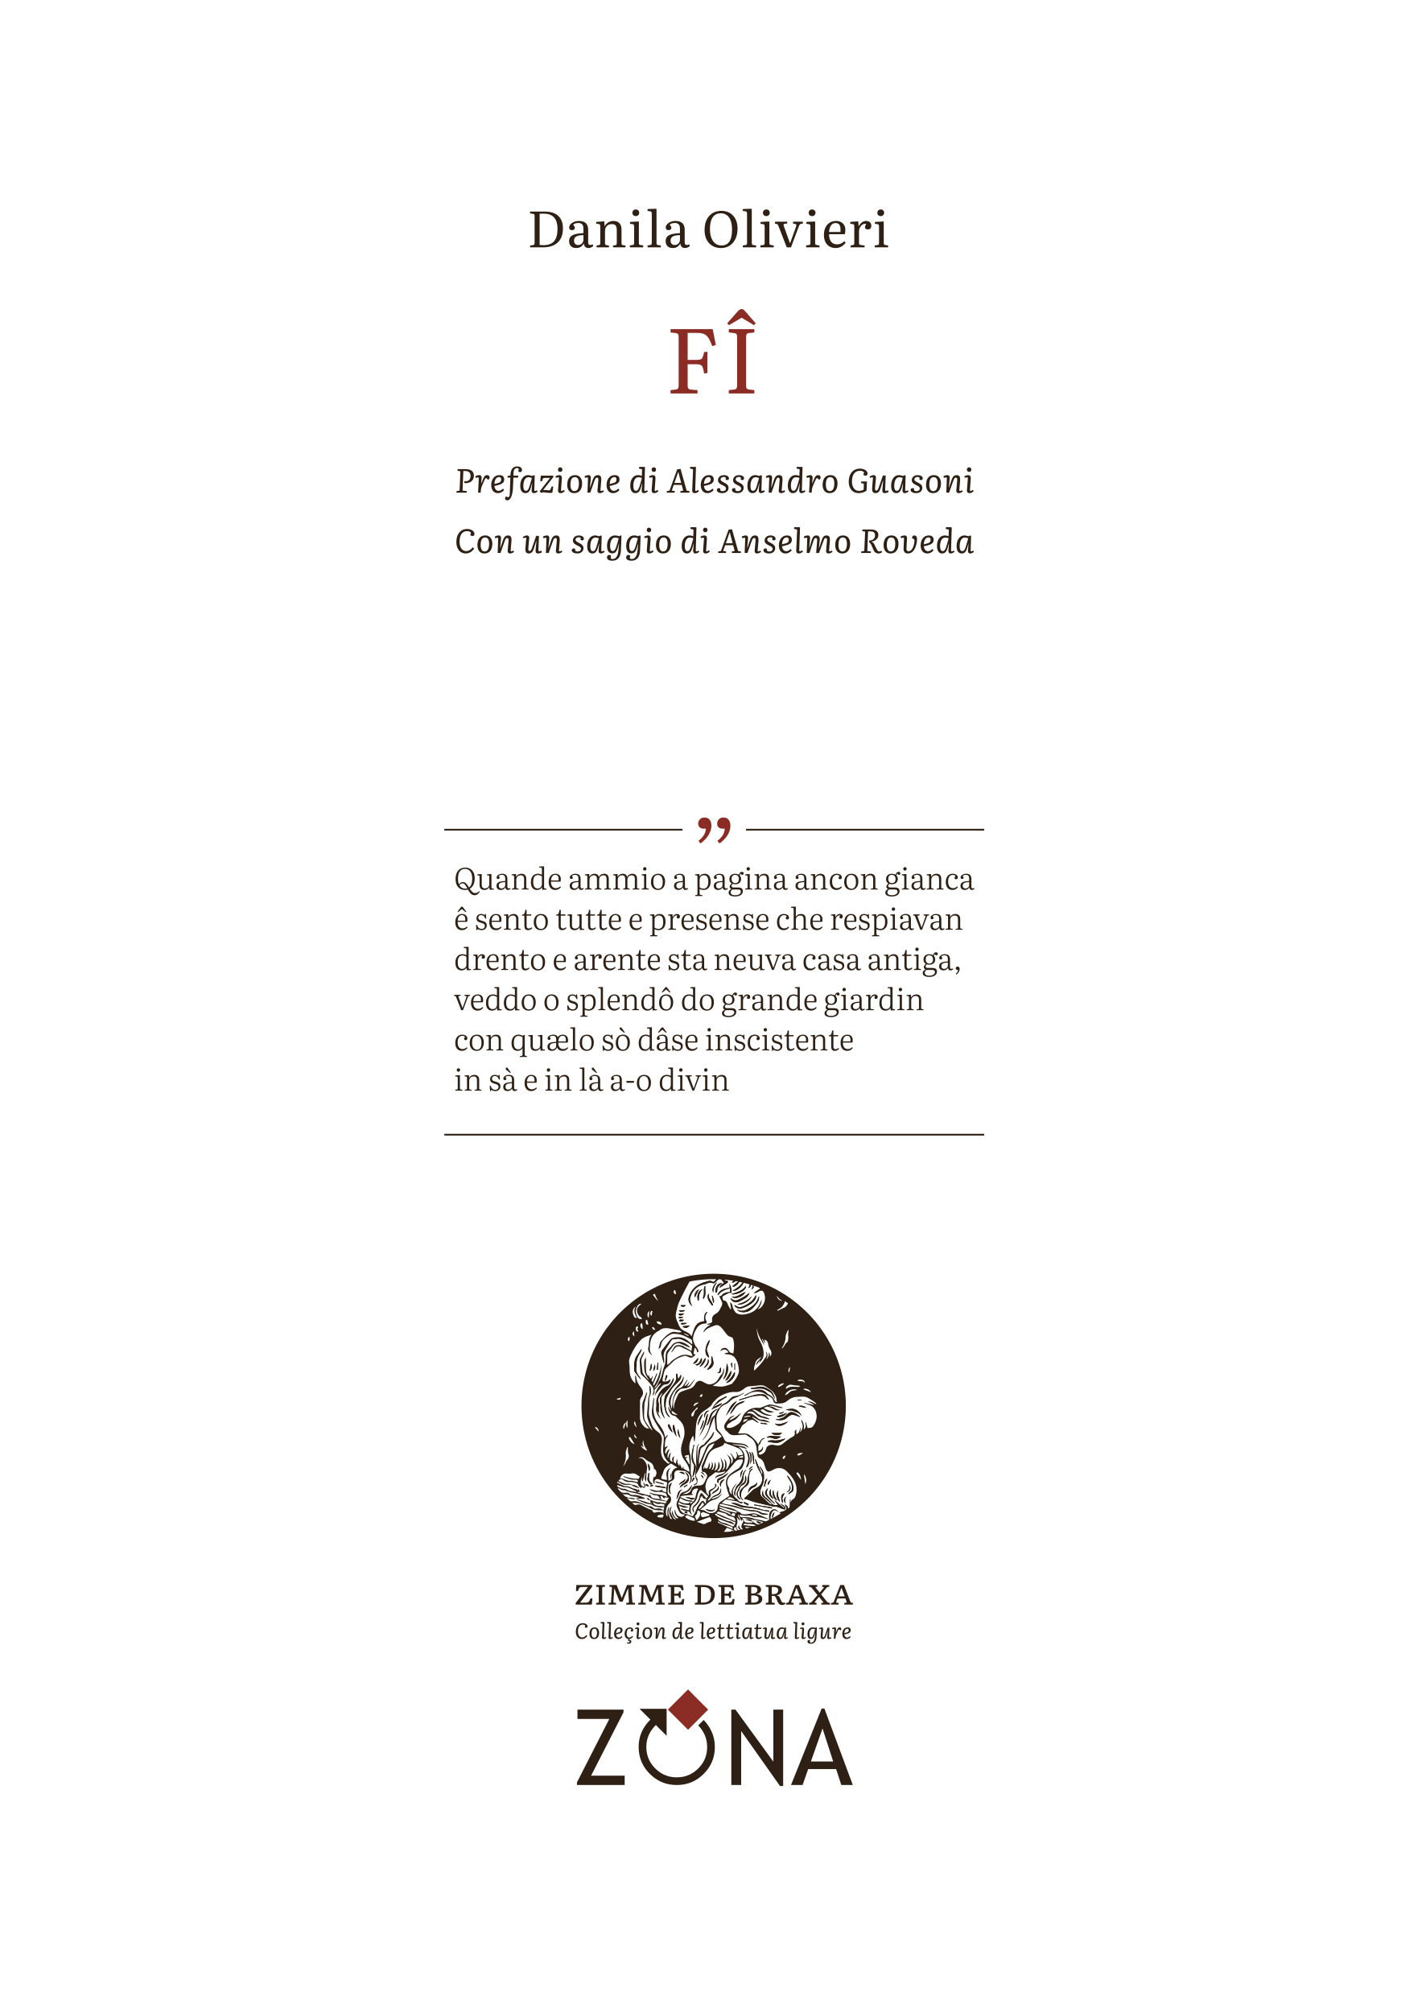
Danila Olivieri
Fî
[poesia, XXI secolo]
prefazione di Alessandro Guasoni
con un saggio di Anselmo Roveda
Editrice ZONA, 2023
libro pp. 78 ‒ 12 Euro ‒ ISBN 9788864388342

Nella poesia di Danila Olivieri, come scrive Alessandro Guasoni in prefazione, molto è «affidato al suono della parola, al gioco di assonanze e allitterazioni, che la rendono in larga parte intraducibile, proprio come intraducibile in linguaggio umano è la voce delle onde, del vento tra gli alberi, della natura. Meditazione sulla morte, come è proprio di ogni poesia, la riflessione di Danila Olivieri ci conduce alla soglia del mistero, a una concezione panica della vita, simile a quella di Firpo, con una sua fede se non nella rinascita, almeno in una qualche immortalità». Le presenze oggi invisibili dell’antica casa, evocate nella sua poesia «si sono trasferite tra le infinite possibilità della pagina bianca, dotate quindi di una loro immortalità, e pronte a riapparire nel gioco della vita».

Danila Olivieri (1955), di Riva Trigoso (frazione di Sestri Levante, in provincia di Genova), è presidente del Salotto Letterario «Pen(n)isola ‒ San Marco» di Sestri Levante e membro della giuria del Premio internazionale Carlo Bo/Giovanni Descalzo. Per la poesia in ligure ha ricevuto diversi riconoscimenti: più volte vincitrice del Premio O Leudo, le è stato assegnato il premio XXXVI Lauro d’Oro della Consulta Ligure e il premio speciale “Dedo Sanguineti ” al concorso Ciävai. Nella collana dei «Ciottoli», quaderni di cultura legati al territorio di Trigoso, ha pubblicato due sillogi contenenti poesie in genovese e in italiano: Stella cometa à Tregosa (2004) e Dritt o e Reverso (2010). In lingua italiana ha pubblicato sei raccolte di poesie, tra cui Ali di tenerezza (Puntoacapo, 2021), e i racconti di L'ultima luce (Panesi, 2022).

Colleçion de lettiatua ligure Zimme de braxa
Collana di letteratura ligure Scintille di brace

Zimme de braxa (Scintille di brace) è una nuova collana di letteratura d’espressione ligure che ZONA propone nell'ambito di un più ampio progetto di rilancio della lingua ligure. Si declina in tre macrosezioni: "Poesie e rime", "Narrativa e prose", "Teatro e drammaturgie". Diretta da Anselmo Roveda ‒ scrittore e studioso di letteratura, docente all’ISIA Urbino ‒ è pubblicata sotto gli auspici del Consiglio per il Patrimonio Linguistico Ligure (Conseggio pe-o Patrimònio Linguistico Ligure) e si avvale della collaborazione dei linguisti Stefano Lusito e Jean Maillard e di altri specialisti. Logo e grafica sono dell'illustratrice e graphic designer Elettra Deganello. La collana utilizza la grafia genovese: il carattere di stampa è il "Conseggio", un font studiato e adattato appositamente per questo progetto partendo da altri caratteri open source.

Editrice ZONA / Genova
338.7676020 – info@editricezona.it – editricezona.it

